Phần 1: Cấu hình Phần cứng/Phần mềm với Hỗ trợ AI (60 phút)
Nhiệm vụ 1.1: Tìm hiểu cấu hình phần cứng

*CPU:
-Tốc độ cơ bản CPU: 3.70GHz
-Cores/Logical proccessors: 4/8

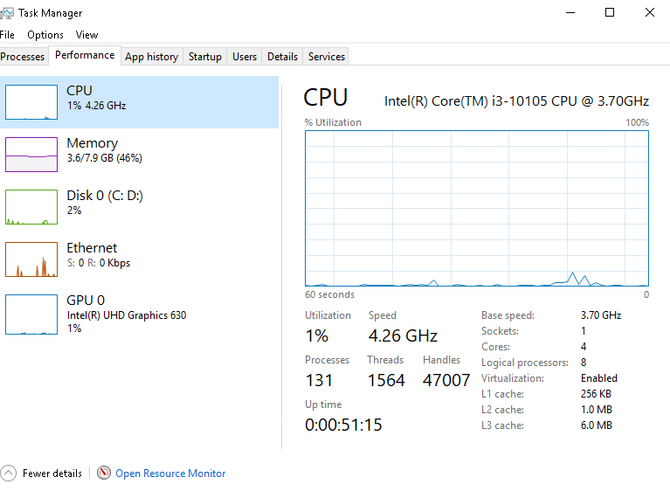

*RAM:
Tổng dung lượng RAM: 8.00GB (7.78 GB thường dùng)
Tốc độ BUS RM: 2667MHz

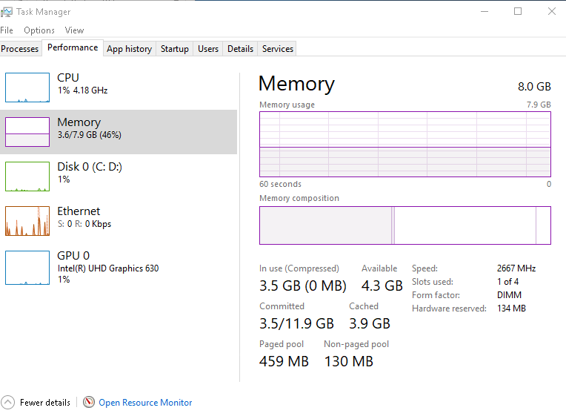

*Ổ cứng:

Loại ổ cứng: HDD(Tên mã thiết bị: Seagate BarraCuda ST1000DM010-2EP102)

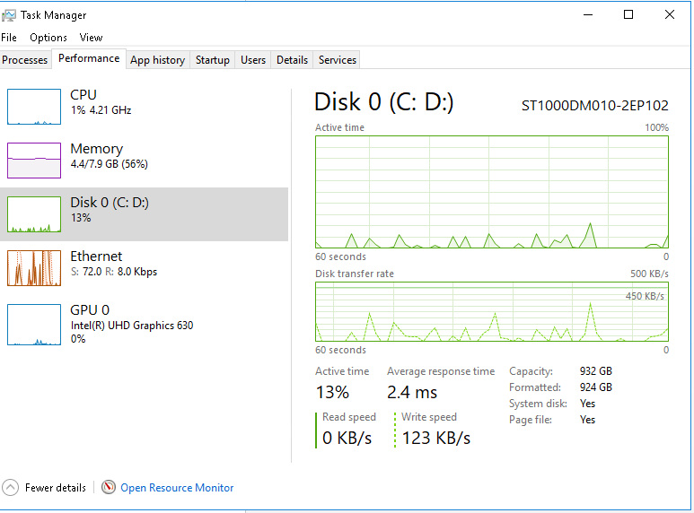

Dung lượng: thực tế 932GB/1TB

